handout pattern sensitivity
15.05.2006
Visuelle Neurowissenschaft
Florian Bayer

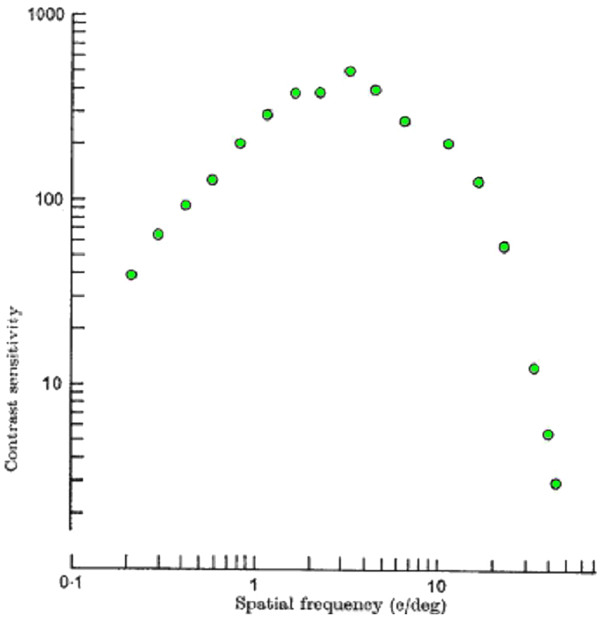
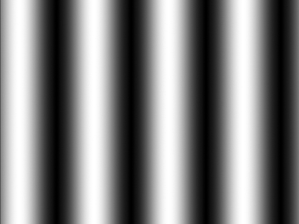
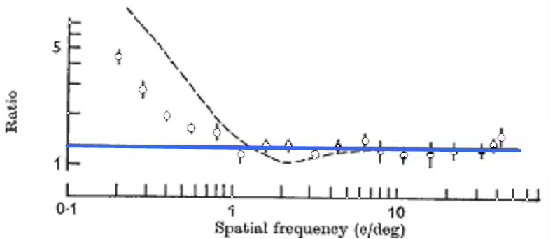
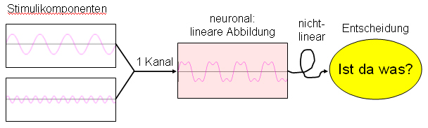
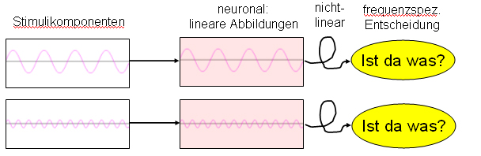
pattern sensitivity
- wie gut nimmt man einfache
(1-dimensionale) Muster wahr?
- Schwellenmessung.
UV: Kontrast & Raumfrequenz [cpd]
- Höchste Empfindlichkeit: 1-10 cpd

Kontrastsensitivität
Typischer Stimulus:
Sinus-Gitter
Lineare Abbildungen
- Homogenität: Gewichtung der Reizintensität → Gewichtung des Abbildes)
- Überlagerung: Abbild zusammengesetzter Reiz = ∑ Abbilder der Reizkomponenten
- z.B. Netzhautabbildung eines Stimulus
- auch für das neuronale Abbild des Netzhautabbildes?
→ Test durch Messung kombinierter Muster: sinus- vs. square-Gitter

kombiniertes vs. unkombiniertes Muster: square vs. sinus
- square-wave: aus Sinus-Wellen zusammengesetzt
→ Grundschwingung (Fundamentale) +
gewichtete ungerade harmonische Schwingungen
- bei gleichem Maximalkontrast wie Sinusschwingung
ist die Grundschwingung um π/4 kontrastreicher

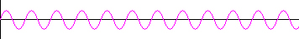
usw.

→ dadurch um π/4
höhere Sensitivität
für square-wave:

Diskriminationsschwelle square vs. sinus
entspricht Sensitivität für 3.Harmonische

uni- vs. multi-resolution-model
- Ergebnisse sprechen für lineare Verarbeitung in mehreren frequenzspezifischen Kanälen
- uni-resolution-model: ein Kanal
→ ein neuronales Abbild für alle Frequenzen
→ Entscheidung = nicht-lineare Verarbeitung EINES Abbildes
→ da nicht-linear: Schwellen Einzelkomp. ungleich Schwelle Summe

uni-resolution-model: ein Kanal
→ ein neuronales Abbild für alle Frequenzen
→ Entscheidung = nicht-lineare Verarbeitung
EINES Abbildes
→ da nicht-linear: Schwellen Einzelkomp.
ungleich Schwelle Summe

multi-resolution-model: frequenzspez. Kanäle
→ Stimulikombination erzeugen mehrere
lineare neuronale Abbilder
→ Entscheidung = nicht-lineare
Verarbeitung jedes Abbildes
→ Entscheidung ist frequenzspezifisch
→ Schwellen Einzelkomponenten
determinieren Gesamtschwelle

